Manual de Usuario
OSI Arecibo – Sistema de Inventario, Préstamos y Mantenimientos
Desarrollado por: Saúl Medina
24 de septiembre – 12 de noviembre

Introducción
Este manual describe el uso completo del sistema OSI Arecibo – Inventario, Préstamos y Mantenimientos. La aplicación permite administrar los registros de laptops disponibles, prestadas, en reparación o decomisadas en la Oficina de Sistemas del Recinto de Arecibo (o cualquier otros Recinto). El programa utiliza una serie de tablas excel para almacenar y gestionar todo lo que tenga que ver con las laptops estudiantiles y de facultad que se encuentran en la oficina de sistemas.
Las tablas son las siguientes:
Registro Laptops
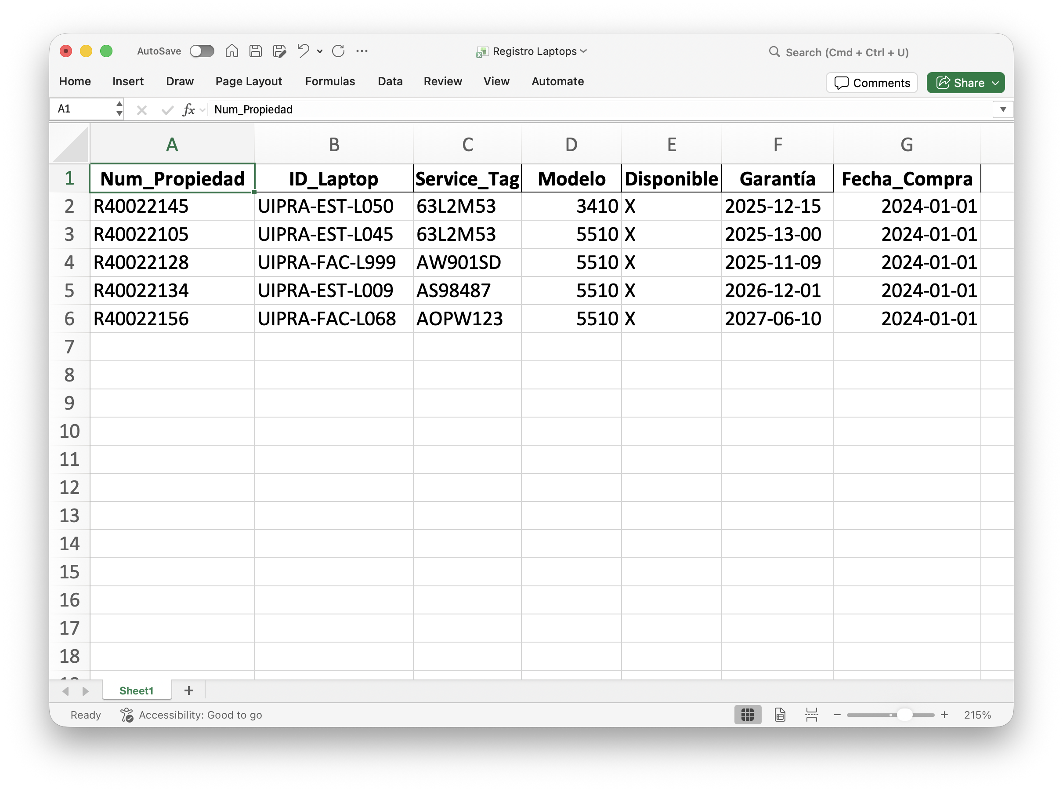
Esta tabla sirve de registro principal de las computadoras que ahora mismo se están administrando dentro de la oficina de sistemas. Como podemos ver tenermos 4 datos importantes que identifican de manera única cada una de las máquinas. Tenemos el número de propiedad, que servirá como un tipo de “primary key” para que el programa sepa a qué máquina le pertenece sierto registro. En adición tenemos el ID_Laptop y el service tag que son otras maneras de identificar las computadoras aquí en la oficina OSI de manera estandar. También vemos una columna donde se coloca si la máquina está disponible con una “X” o se deja en blanco si no está disponible en ese momento. Esto se utiliza para rápidamente pues saber qué máquinas están disponibles en la oficina de sistemas, en este caso cuales están prestadas, ya que esta información se utilizará principalmente para el sistema de préstamos. Luego vemos más información importante relacionada con la computadora que sería la fecha de garantía y la fecha de compra. Estos datos finales no se utilizan nunca en la lógica del programa, es simplemente un espacio para mantener esa información registrada, pero en alguna revisión futura se podría implementar algún tipo de filtrado con esos datos. Por ejemplo filtrar todas las máquinas que vencen en un mes la garantía, etc.

Registro_Decomisados
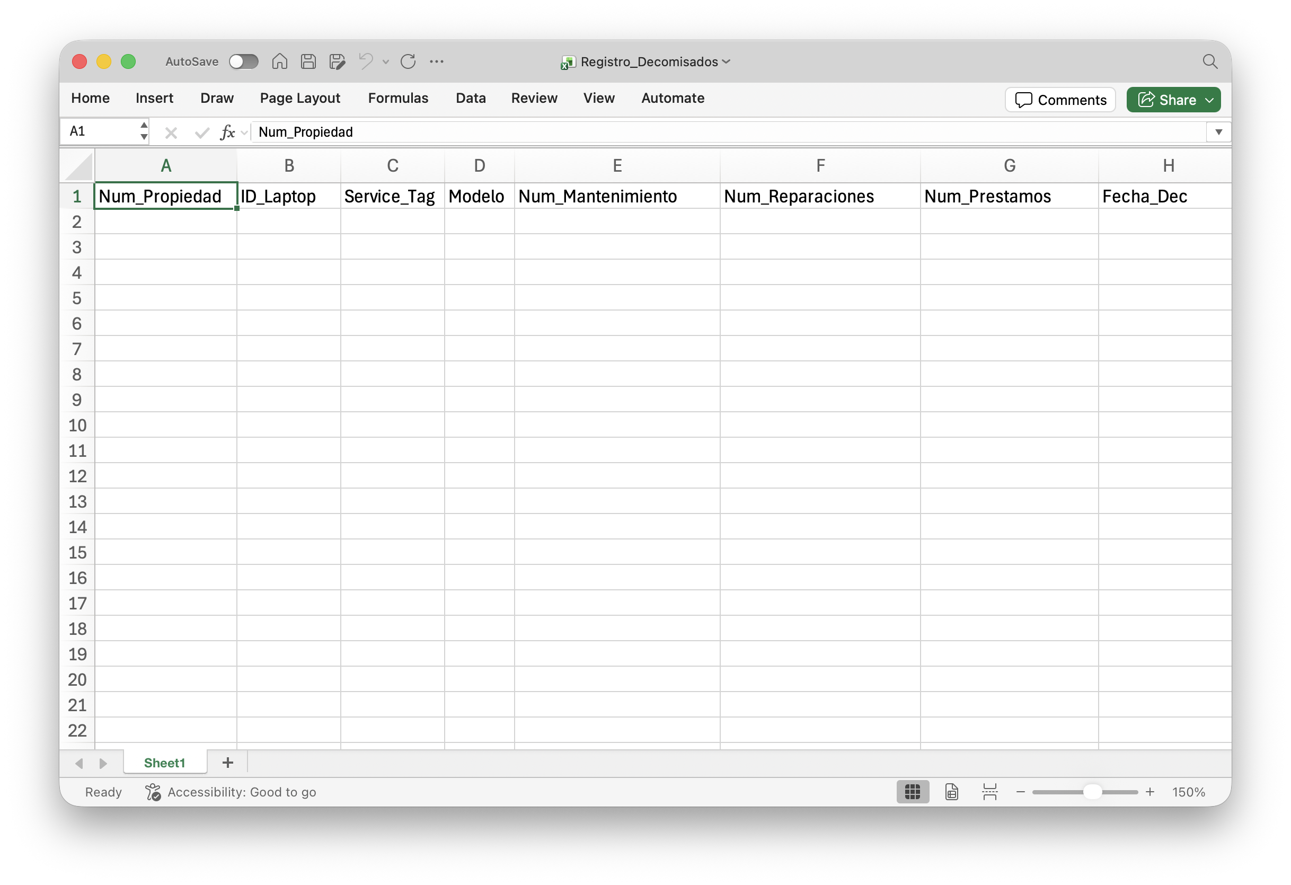
Esta tabla de encargar de registrar las máquinas que se han decomisado, en otras palabras, las máquinas que ya pasaron su tiempo de vida y ya no se encontrarán en la oficina. Se creó esta tabla ya que se determinó que es de suma importancia que se mantenga un registro no solo de las maquinas que pues ya no estarán en la oficina pero también de toda la información relacionada con ella como, aparte de el numero de propiedad y los demás identificadores, la cantidad de mantenimientos/ reparaciones y las veces que se les prestó a los estudiantes. Esta tabla también permite al programa saber si la máquina ya existió en su registro e impide que se añada nuevamente.

Registro_Mantenimiento_Reparación_Laptop
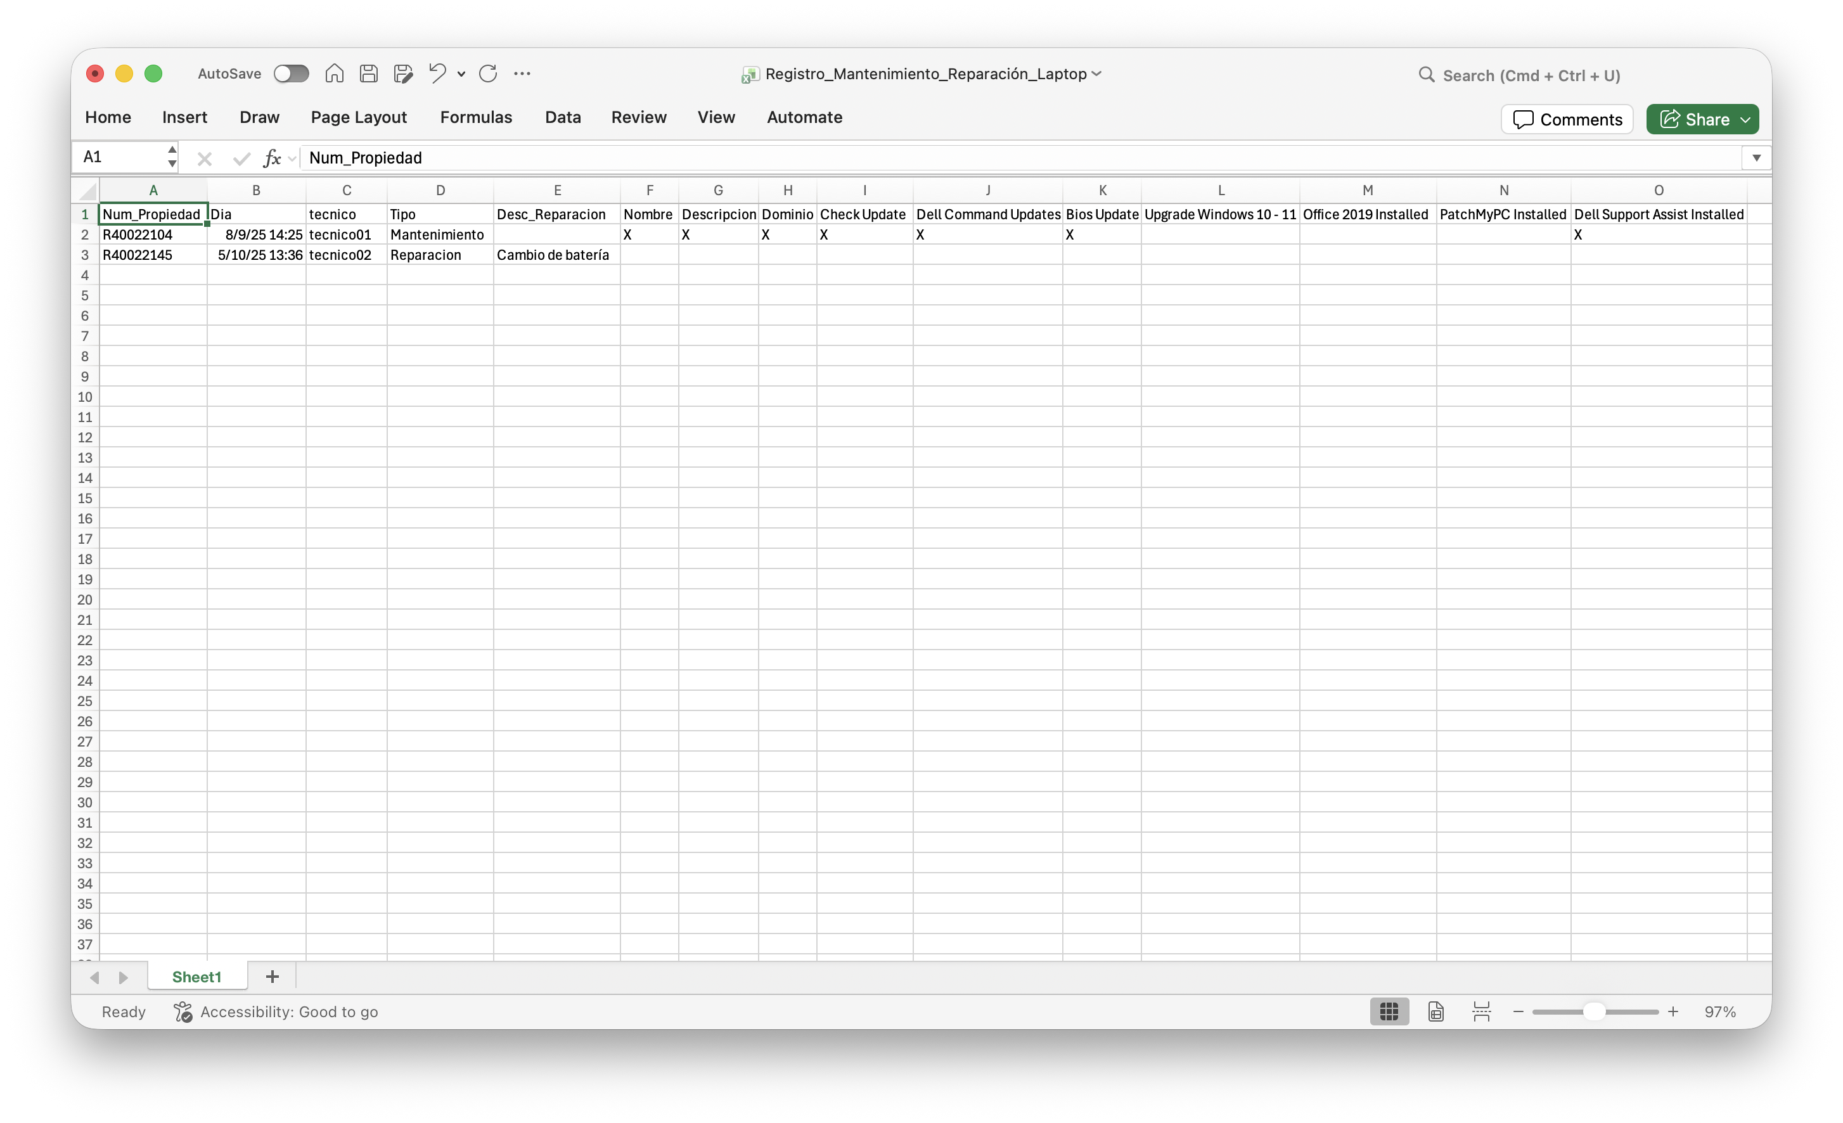
Esta tabla se encarga de los registros ya sea de mantenimientos y reparaciones, también permite registrar reparaciones pendientes si fuese el caso que no haya piezas disponibles en el momento para dicha reparación. Esta tabla es la más que tendría información en la vida de este programa, ya que aquí los técnicos de la oficina OSI estarían constantemente registrando cualquier tipo de mantenimiento de las laptops. Como podemos ver esta tabla cuenta con un solo identificador para la laptop en cuestión. Aquí estamos utilizando el número de propiedad como un tipo de “Foreign Key” para que el programa pueda conectar los varios registros con las máquinas que le pertenencen. Luego tenemos la fecha en que se le hizo el servicio y el técnico que se lo realizó. Ahora, esta tabla abarca tanto reparaciones como mantenimientos, uno puede pensar que es lo mismo pero en realidad no, los mantenimientos en este caso son todos dentro del sistema operativo y las reparaciones serían externas, por eso se tenía que buscar una forma de diferenciar entre esas dos y de forma que se le hiciera fácil al programa también identificarlas. Si el registro es marcado como reparación en el programa se llena la columna “Tipo” ya sea reparación o mantenimiento. Si fuera reparación pues el programa permite que se llene la próxima columna que sería la de la Descripción de la reparación. El programa también permite marcar si hay una reparación pendiente, es decir que está aún esperando una pieza. Esto resulta útil por que cuando llegue la pieza se puede saber rápido a cual máquina le pertenece y, como el programa también lo permite, actualizar el registro para completar la reparación pendiente. Entonces también, si se marca como mantenimiento entonces el programa te permite marcar los mantenimientos que el técnico terminó haciéndole a la computadora.

Registro_Prestamos_Laptop
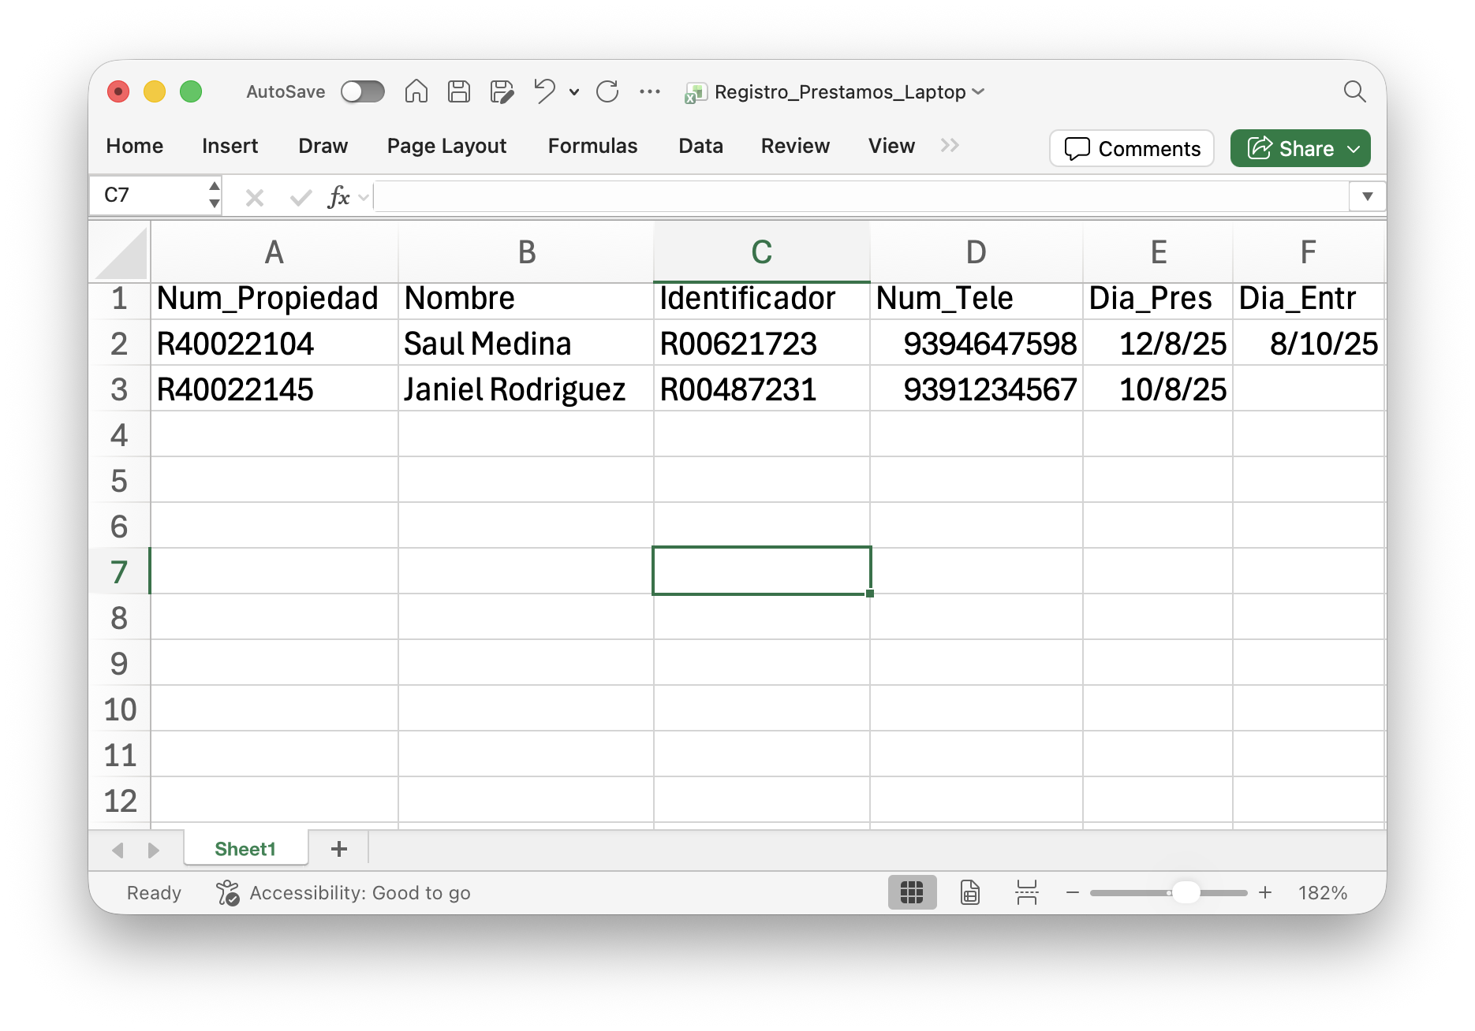
La tabla de prestamos se encargar de mantener un registro de todas las veces que se ha prestado una máquina y tener a mano la información del estudiante o miembro de facultad que tenga dicha máquina. Contiene un foreign key que le deja saber al programa cual máquina es la que se va a estar prestando como tal, el nombre del estudiante/facultad, el número de identificación de la persona solicitando la computadora, su número de teléfono y la fecha en que se le entregó a la persona. Ahora, cuando se le presta la máquina se queda un espacio en blanco en la tabla, esta sería la fecha de entrega, el día que se entrega de vuelta la máquina a la oficina. Mientras que ese dato esté en blanco pues el programa sabe que esa máquina no está en la oficina, por ende no dejaría que la prestaran de nuevo. Si se intenta prestar nuevamente pues el programa se da cuenta de su estatus y le pregunta al tecnico si desea devolverla, ahí entonces si se marca que se desea devolver el programa actualiza el registro y pone la fecha en que se devolvió. Luego de eso entonces se completa el registro y la máquina vuelve a estar disponible para prestar nuevamente.

Requisitos del sistema y setup
Para poder correr el programa necesitamos una computadora Windows con Python 3.10+ (3.11 o 3.12 recomendado). Cuando abrimos nuestro folder conteniendo todos los archivos del programa deberíamos ver esta estructura
https://www.python.org/ftp/python/3.12.10/python-3.12.10-amd64.exe
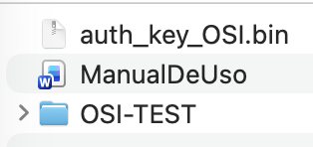
Por default debería encontrarse el manual de uso, el archivo de autenticación y el folder conteniendo toda la información del programa junta en un mismo paquete. Puede ser que alguno de los técnicos haiga quitado esos dos archivos por cuestiones de seguridad, pero para propósitos de instalación realmente no es importante estos archivos
Lo que tenemos que hacer para compliar el programa correctamente es navegar dentro del directorio llamado OSI-TEST y correr el siguiente comando en la terminal, ojo que tenemos que estar conectados a una red ya que se estarán intentando descargar dependencias desde el internet.
MantenimientoReparacionOSI.bat build
Correr el siguiente comando dentro del directorio OSI-TEST en la terminal de Windows.

Puede ser que en medio de la compilación ocurra un error relacionado a Pandas, que no se pudo instalar correctamente. Necesitamos que los Visual Studio Tools estén instalados en esa máquina de windows junto con los "Desktop development with C++" en el manú de instalación de los Tools. Se pueden instalar utilizando el siguiente link:
https://visualstudio.microsoft.com/visual-cpp-build-tools/
Luego de todo eso, finalmente se instalará localmente en la computadora para todos los usuarios de la misma, el ejecutable se encontrará en el desktop.

Los datos de las tablas excel se guardarán dentro de una carpeta llamada OSI_Arecibo en ProgramData, posiblemente este folder esté hidden en el directorio C de la computadora. Si el algún momento se desea exportar toda la información será buscandolo de esa manera.
Interfaz principal
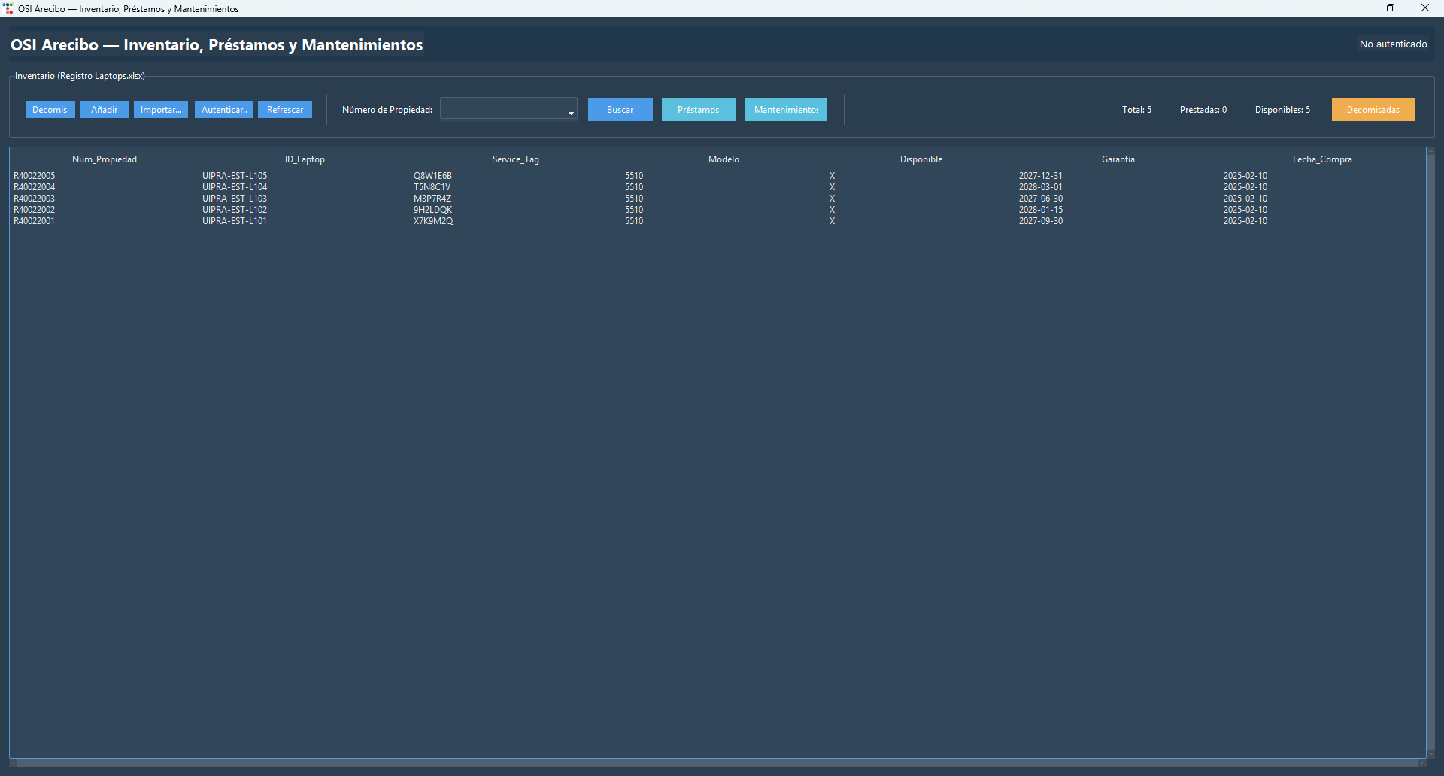
Aquí tenemos la interfaz principal del programa, cuenta con varias opciones pero a la misma vez es fácil de entender y manejar. Comenzemos con lo primero que vemos en pantalla, la lista de computadoras que salen aquí son un reflejo de las que se encuentran en la tabla principal de los registros de computadoras en la oficina. En la parte de arriba tenemos distintas opciones que el usuario puede realizar con alguna de las máquinas y un sistema de filtrado para las prestadas, disponibles o decomisadas.
Vamos a explorar las distintas funcionalidades ahora en el siguiente punto.

Funciones principales
Las funciones principales de este programa son la habilidad de crear registro de prestamos, es decir computadoras prestadas a estudiantes. También el programa es capaz de registrar todo tipo de mantenimiento que normalmente se le hace a las laptops en la Oficina de Sistemas en la Inter de Arecibo, esto incluye instalación de programas, actualización de sistema operativo, algún tipo de reparación, entre otras cosas. El programa cuenta con otras funcionalidades secundarias como poder mostrar toda la información relacionada a alguna máquina, poder añadir y decomisar computadoras.
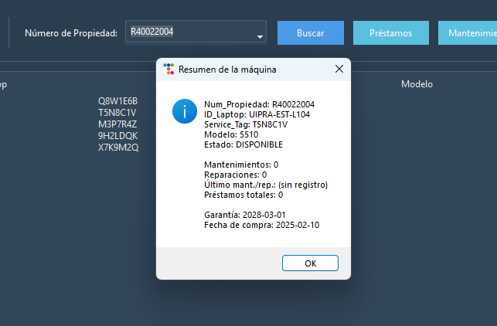
Aquí vemos cuando le damos a buscar a alguna de las máquinas podemos ver que nos da toda la información relevante sobre la misma, incluyendo todos los mantenimientos, reparaciones y préstamos.

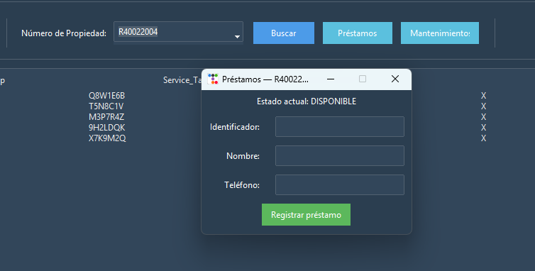
Si le damos a la opción de préstamos podemos ver que nos abre un menú para ingresar la información del estudiante o del miembro de facultad que está solicitando la computadora. Si el sistema detecta que la computadora que se le está intentando crear un préstamo aún tiene uno pendiente pues le dará la opción de devolver la misma, actualizando así los campos necesarios en la tabla excel.

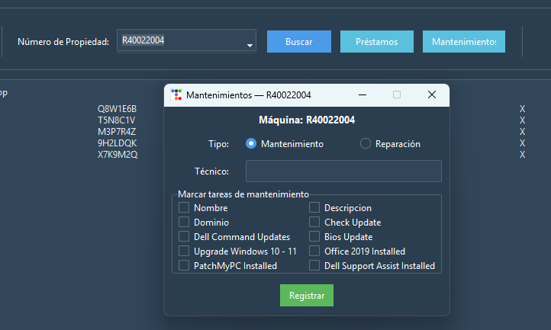
Finalmente aquí vemos la opción de mantenimientos de la máquina, aquí se seleccionan los diferentes tipos de mantenimientos y se ingresa el número del técnico que trabajó con la misma. También se puede seleccionar si fue una reparación si fuese el caso.

Autenticación
Para poder utilizar las funcionalidades como decomisar, añadir e importar, se necesita que el usuario se autentique con un archivo especial. Este se encuentra en el Pen Drive Naranja en la oficina de OSI. Este también se debería encontrar dentro del mismo paquete donde viene el programa y las tablas antes de implementarlo.
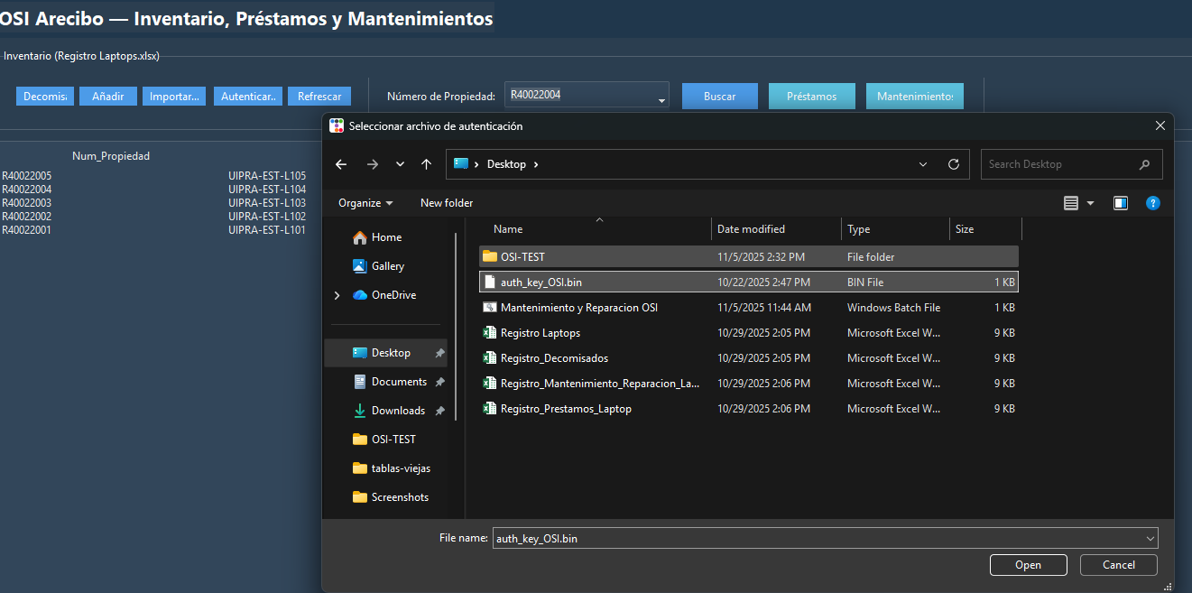

Luego que se slecciona el archivo empieza un timer que muestra el tiempo en que el usuario estará autenticado.
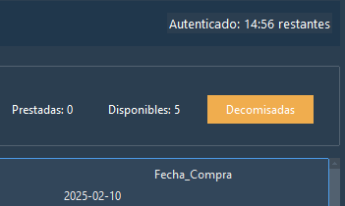

El tiempo en que el usuario estará autenticado se podrá cambiar fácilmente en la línea 52 en el código del programa. Tendríamos que cambiar el primer número, que representa la cantidad de minutos que estará autenticado el usuario.
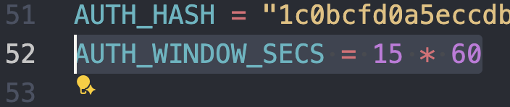

Consejos y advertencias
Integridad de datos (Excel)
- No cambies los encabezados de las hojas Excel. Los nombres exactos son obligatorios para que el programa funcione.
- Evita columnas extra o reordenadas. Si necesitas nuevas columnas, incorpóralas en el código antes de editar los archivos.
- Cierra los Excel antes de usar la app. Excel bloquea archivos abiertos y puede impedir guardar cambios.
- Formato de fechas: usa YYYY-MM-DD. No mezcles formatos como DD/MM/YYYY con MM/DD/YYYY.
- No uses celdas combinadas ni fórmulas que cambien el nombre de columna.
- Evita espacios invisibles antes/después de valores (especialmente en Num_Propiedad e IDs).
- Codificación de texto: mantén caracteres ASCII cuando sea posible (acentos están OK, pero evita emoticonos).
- Respaldo periódico: crea copia semanal de todos los Excel (ideal: control de versiones con fecha).

Validaciones y formatos (Inventario)
- Num_Propiedad: R######## (R + 8 dígitos). Ej.: R40022104.
- ID_Laptop: UIPRA-(EST|FAC)-L###. Ej.: UIPRA-EST-L045.
- Service_Tag: 7 caracteres alfanuméricos en mayúscula. Ej.: 4TR2M53.
- Garantía debe ser futura. El sistema bloqueará fechas vencidas.
- Disponible: usa solo X para disponible y vacío para prestada (no otros símbolos).

Flujo de préstamos/devoluciones
- Antes de prestar, verifica que la máquina exista y no esté decomisada.
- Completa TODOS los campos (Identificador, Nombre, Teléfono) al prestar.
- Una máquina “prestada” siempre tiene Disponible = "" (vacío) en inventario.
- Devuelve con el flujo de devolución (no edites Excel manualmente): cierra el último préstamo abierto y restaura Disponible = "X".
- No generes préstamos duplicados: si ya está prestada, primero devuélvela y luego realiza el siguiente préstamo.
- Teléfonos e identificadores: usa formatos consistentes (documenta el criterio interno —ej. 10 dígitos para tel.—).

Mantenimientos y reparaciones
- Diferencia “Mantenimiento” de “Reparación”: el primero marca checklists; la segunda puede quedar “pendiente”.
- Reparación pendiente: si marcas “Esperando pieza”, la fecha (Dia) queda vacía y debes anotar la pieza (campo de detalle).
- Al finalizar una pendiente, usa el flujo del sistema para que cierre correctamente y registre fecha y técnico.
- No dupliques reparaciones por el mismo caso: finaliza la existente antes de abrir otra.
- Describe claramente la intervención (qué hiciste, versiones instaladas, observaciones).
- Checklist: marca solo lo que realmente aplicaste (evita llenar todo con “X” por costumbre).

Decomisos
- Decomisar es irreversible en la práctica: al confirmar, se guarda un histórico con totales.
- Quitar del inventario es opcional. Evalúa si necesitas mantenerlo visible por un tiempo.
- Verifica dos veces el Num_Propiedad antes de decomisar (evita casos por error tipográfico).

Autenticación y seguridad
- El archivo de autenticación es confidencial: guárdalo en un lugar seguro y no lo compartas.
- Duración de sesión: respeta el temporizador; acciones críticas requieren sesión activa.
- No dejes sesiones abiertas en equipos compartidos (cierra la app o espera a que expire).
- Cambia el hash de autenticación cuando rote el personal autorizado.
- Registros de auditoría: si la organización lo solicita, añade una hoja/log para anotar “quién” hizo “qué” y “cuándo”.

Rendimiento y estabilidad
- No trabajes con archivos gigantes (miles de filas) sin avisar; considera dividir por períodos.
- Evita conectarte a archivos en red inestable; copia localmente, trabaja y luego sincroniza.
- Cierra procesos de Excel en segundo plano si tienes errores de “archivo en uso”.
- Evita abrir/guardar Excel en la nube mientras la app escribe (OneDrive/Drive puede bloquear en sync).

Localización y horario
- Zona horaria: el sistema guarda timestamps según el reloj del equipo. Mantén el reloj correcto.
- No cambies el formato del sistema (semanas/días) sin anotar el cambio; puede afectar interpretaciones de fecha.

Respaldo y recuperación
- Backups automáticos: programa copias semanales de los Excel (ideal: copia incremental con fecha).
- Recuperación rápida: documenta dónde está el backup más reciente y quién lo custodia.
- Exportaciones periódicas: conserva CSVs mensuales firmados (checksum) por auditoría.

Accesibilidad y usabilidad
- Atajos: documéntalos (Ctrl+P/M/D/L, F5, Enter).
- Mensajes claros: usa textos de error descriptivos (qué falló y cómo arreglarlo).
- Tamaños de botón/caja: si ajustas, mantén consistencia visual (estilos centralizados).
- Evita saturar con ventanas emergentes: usa solo lo necesario.

Errores comunes y cómo actuar
- “No se pudo guardar”: cierra el Excel, verifica permisos y vuelve a intentar.
- Fechas “NaT” o vacías: revisa formato y normalízalas a YYYY-MM-DD.
- Préstamo no se cierra: confirma que devuelves el último préstamo abierto (Dia_Entr vacío).
- No aparece en inventario: valida sin espacios y mayúsculas; corrige tipografía.
- Fila rechazada al importar: lee el mensaje; corrige formato y vuelve a importar todo (importación es “todo o nada”).

Buenas prácticas de operación
- Un solo operador a la vez por archivo para evitar conflictos.
- Sesiones cortas y frecuentes: autentica, realiza lote de cambios, cierra.
- Estandariza nombres propios (apellidos en mayúscula, o un formato único) para evitar duplicados “visuales”.
- Teléfonos normalizados: define si usas guiones o no (787-555-1234 vs 7875551234) y sé consistente.
- Campos sensibles (teléfono, identificador): protege el documento si se comparte externamente.

Mantenimiento y evolución
- Si agregas columnas nuevas, actualiza las listas *_COLS en el código y documenta su significado.
- No sobrecargues una sola hoja con muchas responsabilidades; separa por dominio si crece demasiado.
- Planifica migraciones: si vas a mover de Excel a base de datos, define un mapeo de campos y pruebas de integridad.
Pruebas recomendadas (lista rápida)
- Alta de máquina válida/ inválida (formatos).
- Préstamo → devolución → nuevo préstamo en la misma máquina.
- Reparación pendiente → finalizar (con y sin columna de bandera).
- Importación por lote: mezcla de filas válidas y erróneas.
- Decomiso y (opcional) retiro del inventario.
- Autenticación: expiración y bloqueo de acciones protegidas.

Seguridad y privacidad
- Limita el acceso a los Excel a personal autorizado.
- No compartas el archivo de autenticación por correo sin cifrado.
- Borra datos sensibles antes de enviar archivos a terceros (anonimiza nombres/teléfonos si es necesario).
- Equipo compartido: cierra sesión (o app) si te ausentas.

Sugerencias de interfaz (mejoras futuras)
- Búsqueda por ID_Laptop además de Num_Propiedad.
- Filtros avanzados: por modelo, fecha de compra, técnico.
- Exportar reportes (CSV/PDF) por mes o por estado (prestadas/disponibles).
- Panel de auditoría: quién hizo qué y cuándo (si procede).
- Validación telefónica o máscaras de entrada.

Documentación y soporte
- Manual de usuario: manténlo actualizado con capturas reales de pantalla.
- Manual técnico: incluye docstrings y comentarios de cambios.
- Canal de soporte interno: define un correo/Teams/Slack donde reportar incidencias.
- Procedimiento de escalamiento: qué hacer si el archivo se corrompe o si se pierde.

Consejos “rápidos” del día a día
- Antes de importar, prueba con 3 filas en un archivo de muestra.
- Usa F5 después de cambios masivos para refrescar vistas.
- Autentícate justo antes de acciones críticas (decomisar, importar).
- No dejes celdas “casi vacías” con espacios: bórralas por completo.
- Anota observaciones clave en reparaciones: ayuda a diagnósticos futuros.

Atajos de teclado y accesos rápidos
Enter | Buscar máquina
Ctrl + P | Abrir Préstamos
Ctrl + Shift + P | Abrir Préstamos
Ctrl + M | Abrir Mantenimientos
Ctrl + Shift + M | Abrir Mantenimientos
Ctrl + N | Añadir Nueva Máquina
Ctrl + Shift + N | Añadir Nueva Máquina
Ctrl + D | Decomisar Máquina
Ctrl + Shift + D | Decomisar Máquina
Ctrl + L | Autenticar
Ctrl + Shift + L | Autenticar
F5 | Refrescar Vista/Pantalla

